# Vue 인수인계

### 작성: 이찬영

2020-07-20

구현 방식

서버 : Spring boot

프론트엔드: Vue,PrimeVue

## 개발환경

프론트엔드: vscode, node.js(v16.1.0)

node.js 설치: https://nodejs.org/en/

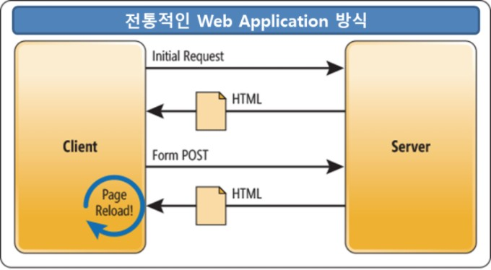

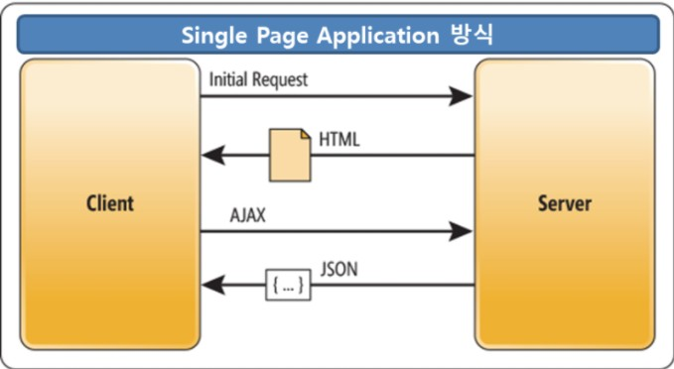

## SPA 의 특징

SPA란?

서버로부터 새로운 페이지를 불려드리지 않고 문서를 동적으로 다시작성하는 기술 새로고침이 없고 DOM 부분만 갱신할수있다.

라우팅

화면전환을 위한 네이게이션으로 URL을 해석하여 해당화면을 구성한다. 라우팅을 백단이 아닌 브라우저에서 구현하는것이 핵심기능이다. 요청에따라 돔을 동적으로 생성하여 문서내용을 변경한다.(랜더링 된다.)

## 컴포넌트

특정부분만 바인딩하는 개념

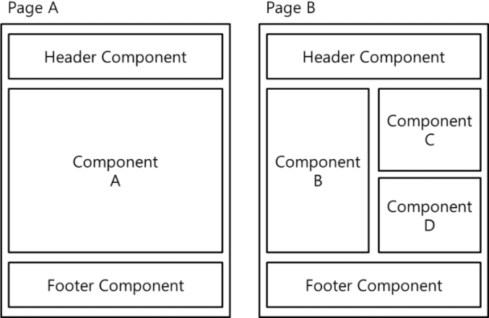

## SPA 의 장점

네이티브 앱과 개발/결과 유사 리소스 다운 1회만 진행 트레픽 감소

새로고침 없음

## 단점

최초 구동느림

검색엔진 최적화 이슈 존재

## 개발 환경 설치

1. Node.js 설치 (16.x.0 최신버전으로) [설치링크](https://nodejs.org/ko/)
2. vscode 설치

[설치링크](https://code.visualstudio.com/)

Extention 추천(편리한 확장프로그램)

[Korean Language Pack](https://marketplace.visualstudio.com/items?itemName=MS-CEINTL.vscode-language-pack-ko), [디버깅크롬](https://marketplace.visualstudio.com/items?itemName=msjsdiag.debugger-for-chrome), [화이트테마](https://marketplace.visualstudio.com/items?itemName=akamud.vscode-theme-onelight)

1. vue-cli 설치 -cmd창에 npm install -g @vue/cli 입력
2. sts 설치(4.x.0 최신버전) -[설치링크](https://spring.io/tools)
3. 설치 완료후 sts.jar 실행

만약 자바 설치 되어 있지 않다면 설치 [설치링크](https://java.com/ko/download/ie_manual.jsp?locale=ko)

1. java 를 통해 sts.jar 실행

>java -jar sts.jar

1. sts 실행
2. window-> perspective->open perspective ->other

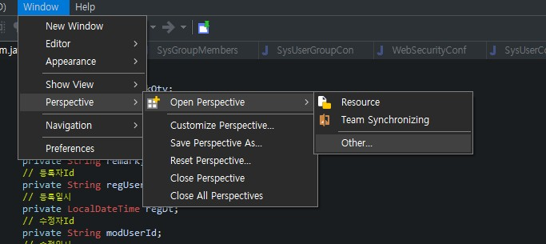

1. Git 선택

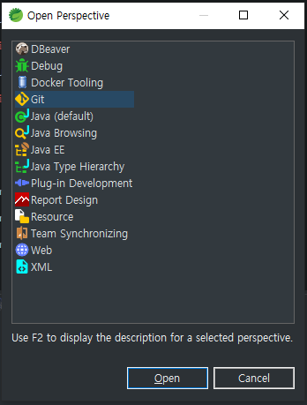

1. git-perspective 로 이동



1. Git Repositories 에서 왼쪽 클릭-> Clone a Git ....

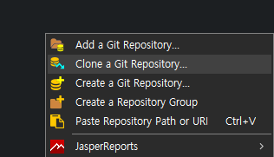

1. URL 입력 (http://hidatajinju.iptime.org:10080/GIT/springboot_vue.git)

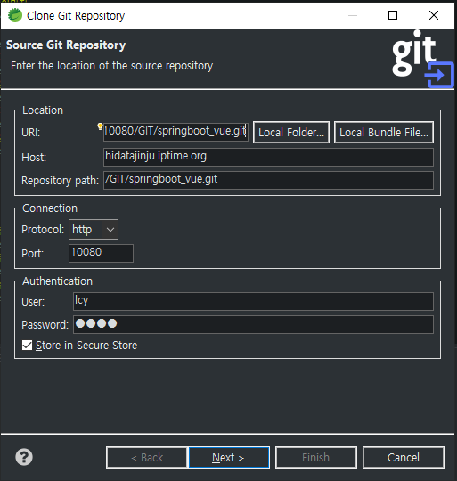

1. Next->Next
2. Directory 에 원하는 위치를 지정

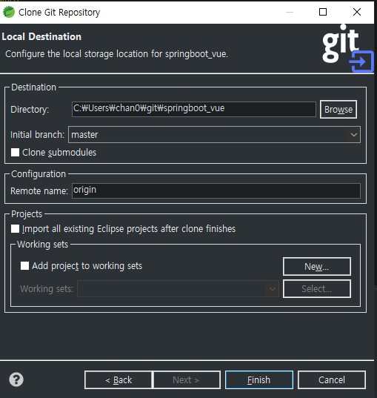

## 이클립스 깃 관리

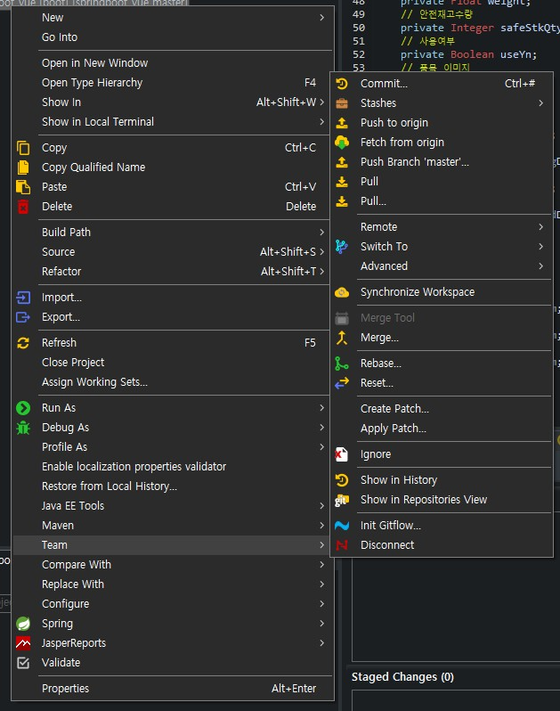1. 커밋: 프로젝트 왼쪽 클릭-> team-> commit

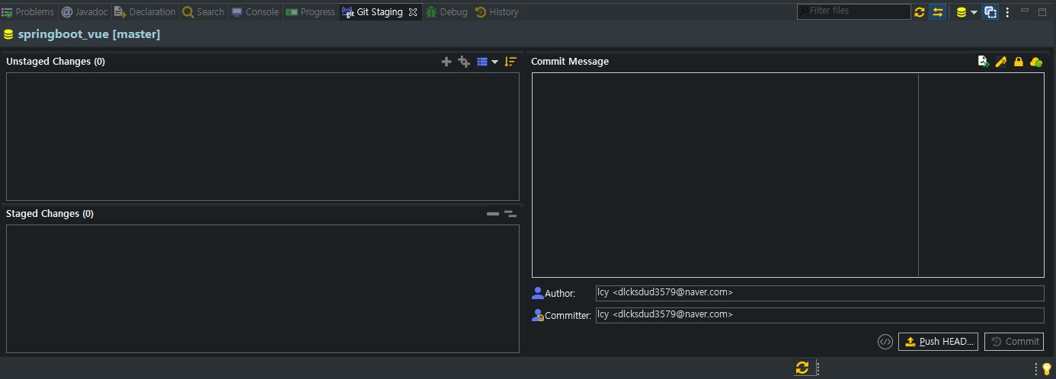1. 커밋 메세지 입력후 커밋

### PULL/PUSH



push: 프로젝트 왼쪽 클릭-> team-> push - 깃 저장소로 업로드

pull: 프로젝트 왼쪽 클릭-> team-> pull - 깃 저장소로 부터 최신 데이터 다운로드

Fetch: 프로젝트 왼쪽 클릭-> team-> fetch - 깃 저장소로 부터 최신 데이터 확인

## 프론트 엔드 개발

1. vscode 실행하기
2. ctrl+O(폴더열기) 설치경로의 frontend 파일 선택
3. 터미널 창에 입력

>npm i(install)

>npm run serve

1. 배포비

>npm run build

### JAVASCRIPT 프레임워크

구조화된 스크립트를 통해 개발자의 스크립트 패턴을 정형화 (유지보수 ,재사용성 )

반복적으로 해야 하는 공통부분을 최소화

프론트 엔드 프레임 워크 이기 때문에 서버 가 아닌 클라이언트 에서 많은 기능을 개발 함 (서버 부담 감 소)

기본설계 및 기능 라이브러리를 제공하여 개발 생산성이 높다 추상화된 코드 제공을 통해 확장성이 좋다

### Vue

사용자 인터페이스를 구축하기 위한 점진적인 프레임워크

비교적 쉬운 학습 곡선 효율적이고 빠르고 정교한 단일 페이지 애플리케이션 생성

Github에서 가장 주목받는 JS 프레임워크 가상DOM, 반응형 복잡한 기능 제공

외부 라리브러리 채택,빠르고 가벼움(18KB GIP)

### vue 템플렛 스타일

<template>

<div>

.... // html or 컴포넌트 UI 구현

</div>

<template>

<script>

import .... form ... // 외부 파일 임포트

export default{ ... } // 기능 구현

</script>

<style scoped lang="scss"> // 스타일 구현 scss 로 css 의 포합집합

...

</style>

template

<template>

<div>

.... // html or 컴포넌트 UI 구현

</div>

<template>

반드시 <template>중간에 하나의 <div> 가 필수

html 테그 들과 여러 컴포넌트를 임포트하여 사용할수있다.

<form> 는 따로 사용 하진 않음

primeVue의 UI컴포넌트를 사용할 예정

[primeVue](https://primefaces.org/primevue/showcase)

### script

<script>

import .... form ... // 외부 파일 임포트

export default{ ... } // 기능 구현

</script>

필요한 공통기능들은 외부 js 파일로만들어 import해오는 방식 컴포넌트 파라미터, 이벤트 콜백함수등 구현해야한다.

Composition API를 사용하여 개발할 예정

layout 컴포넌트는 Options API 구현 되어 있다.(수정 필요?)

### Composition API란?

2020년 4월 19일 vue.js 3.0 배타 번전에서 추가된 새로운 방식의 API 기존의 방식인 Options API의 단점을 보완하기 위해 주로 사용된다. 기존의 mixin(재사용 기능), 오버라이딩 문제 해결

컴포넌트 관리가 쉬워진다.

### Options API vs Composition API

<template>

<div>

<h1>Count: {{ count }}</h1>

<h1>Double: {{ double }}</h1>

<button @click="increase">increase</button>

<button @click="decrease">decrease</button>

</div>

</template>

Options API

<script>

export default { data () {

return { count: 0,}

},

methods: {

increase () { ++this.count; }, decrease () { --this.count; }

},

computed: {

double () {return this.count * 2; }

}

}

</script>

Options API

기능을 가진 로직들이 data, methods, computed로 각각 분리된다. 로직이 많아지게 되면 여러 라이프사이클 훅에 로직들이 흩어지게 된다. 따라서 가독성 떨어진다.

### Composition API

<script>

import { reactive, computed } from '@vue/composition-api'; const useCount = () => {

const count = ref(0);

const double = computed(() => count.value * 2); const increase = () => ++state.count;

const decrease = () => --state.count;

return { count, double, increase, decrease }

}

export default { setup () {

const { count, double, increase, decrease } =useCount(); return { count,double,increase,decrease}

}

}

</script>

Composition API

분산된 로직 문제를 해결로 가독성 증가

setup을 통해서 초기화를 진행

라이프사이클 변화 (ex. mounted -> onMounted ,...)

신규 훅 (onRenderTracked, onRenderTriggered)

this.$ 으로 접근하던 (ex. this.$router,this.$refs) 등을 this 없이 setup() 에서 받아서 사용

## 반은형 이란?

vue에는 비간섭적인 반응성 시스템이 존재한다.

vue에서 모델은 Model은 프록시로 감싸진 자바스크립트 객체입니다. 모델을 변경하면 화면이 바뀐다.

따라서 반응성 시스템은 어플리케이션의 상태관리를 단순하고 직관적으로 만듭니다.

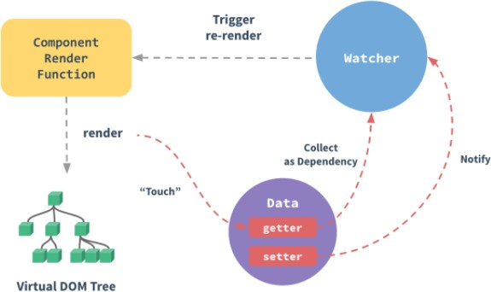

## 기존방식

값 중 하나라도 변경되는지 여부를 감지합니다. 값을 변경하는 함수가 호출되는지 추적합니다.

함수를 호출하여 변경을 발생시켜 최종 값을 갱신합니다

## vue 방식

자바스트립크 객체를 data옵션으로 어플리케이션이나 컴포넌트 인스턴스에 전달하면, Vue는 주어진 객 체의 모든 프로퍼티를 프락시(Proxy)로 변환

프락시(Proxy)는 다른 객체나 함수를 감싸는 객체이며, 원본으로의 호출을 중간에 가로채서 처리할 수 있 게 합니다.

자세한 내용 https://v3.vuejs-korea.org/guide/reactivity

컴포넌트의 data 에 변경을 해줘도 props 로 자식에게 전달해준 값이 갱신되지 않는문제를 해결해준다. vue가 컴포넌트 인스턴스의 data 속성 값을 추적하여 화면에 랜더링하는 방법

인스턴스마다 할당된 watcher 를 통해 변경 사항을 추적 및 관리한다. 인스턴스 초기화 단계에서 data 의 모든 속성에 getter / setter 를 생성 DOM 업데이트의 비동기 수행

모든 데이터 변경을 버퍼에 기록(큐) 이벤트 루프 tick 에서 변경 작업을 수행

### reactive

const getObject = reactive({ index: 1, index2: 2}); console.log(getObject.index) //1

console.log(getObject.index2)//2

reactive는 반응형 상태를 선언해 주는 역할

객체만 받을 수 있도록 되어있고, 인자로 받은 객체와 동일한 프록시 객체를 반환 기존방식의 Vue.observable()와 동일한 객체가 생성

### ref

const count = ref(0)

console.log(count.value) // 0

count.value++

console.log(count.value) // 1

ref는 내부 값을 가져와 반응, 변경 가능한 객체를 반환합니다. ref 객체에는. value로 내부 값에 접근할 수 있습니다.

reactive의경우는 여러 속성을 가지고 모두 추적하지만 refs는 단하나의 속성(vlaue)만을 추적한다.

### 템플릿에서 액세스

<template>

<div>{{ count }}</div>

</template>

<script>

export default { setup() {

return {count: ref(0)}

}

}

</script>

readonly

const original = reactive({ count: 0 }) const copy = readonly(original)

original.count++

copy.count++ // warning

반응형 객체의 변이 방지

### computed

const count = ref(1);

const plusOne = computed(() => count.value + 1);

console.log(plusOne.value); // 2 plusOne.value++; // error

getter 함수를 가져오고 getter에서 반환된 값에 대한 변경 불가능한 반응성 참조 객체를 반환합니다.(계 산된 값)

gett 및 set 함수가 있는 객체를 사용 가능

### watchEffect

const count = ref(0)

watchEffect(() => console.log(count.value))// -> logs 0

반응형 상태에 따라 사이드 이펙트를 적용 차이점

감시종료 ,이펙트 무효화 디버깅등 추가기능 지원

### watch

const state = reactive({ count: 0 })

watch(() => state.count,(count, prevCount) => {

/* ... */

}

)

특정 데이터 소스를 관찰하며 별도의 콜백 함수에서 사이드 이펙트를 적용 차이점

지연 실행,구체적인 트리거구현 가능 변경전 값과, 변경후 값에 모두 접근 가능

## JAVASCRIPT 고급 문법

java 랑 C# 이랑 다른게 JAVASCRIPT는 완전한스크립트 언어

TypeScript 를 사용하지 않으면 변수타입 지정 이나 클래스/구조체 정의 없이 개발한다.

TypeScript는 JAVASCRIPT의 상위 집합으로 모든 기능 + 클래스기반 객체지향기능 + 변수 타입지정

## then()

service.getList().then(data => list = data) service.getList().then(data => {...})

service.insertOne().then(() => {...})

then() 메서드는 Promise(비동기작업의 결과?)가 이행 하였을때의 콜백 함수 'data' 으로 함수 리턴 결과를 가져 오거나 리턴이 없으면 () 으로 사용 [참고문서](https://developer.mozilla.org/ko/docs/orphaned/Web/JavaScript/Reference/Global_Objects/Promise/then)

## then()

service.getList().then(data => list = data)

log(data.value) // 결과 null then() 보다 먼저 실행된다.

비동기실행이 이행이 기때문에 코드순서대로 진행되는것이 아님! 따라서 log()의 결과는 조회내용이 반 영되지 않는다.

만약 비동기 실행이 끝나고 실행되길 원한다면 then() 메소드안에 {} 사이에 정의할것!

## foreach()

const list = ref([]); list.value.foreach(e=>

{

....

})

리스트 내용을 반복 실행할경우 사용된다. for문에 비해 빠르고 구현 쉬워 자주 사용됨 'e' 는 명칭은 변수구칙에 맞게 지정하면된다. [참고문서](https://developer.mozilla.org/ko/docs/Web/API/NodeList/forEach)

# find()/findIndex()/fiter()

var list = [2,3,2,5,6]

list.find(e=> e == 2 ) // 2 ,가장 첫번째 결과를 찾아서 리턴

list.findIndex(e=> e == 2 ) // 0 ,첫번째 결과의 Index 를 리턴 list.fiter(e => e == 2 ) // [3,5,6] , 해당하는 데이터를 필터링 list.includes(2) // true ,포함 여부 확인

리스트를 다룰때 자주 사용하는 메소드 함수 데이터 제거시 fiter() 를 사용하고 수정시 find() 사용 상태 체크시 includes() 사용

## Object 함수

var source = {key:"1",data:"test"} const data = ref({}}

Object.assign(data.value,source); // source 를 카피/복사 한다.

Object.keys(data); //['key','data'], data 멤버이름의 배열을 리턴

data.value = source 사용시 에는 복사가 아닌 포인터 복사이기 때문에 같은 객체를 가르키게 된다. data.value 가 수정 되면 source도 수정 되기 때문에 assign() 으로 복제 되어햐한다.

# 프로젝트 구현

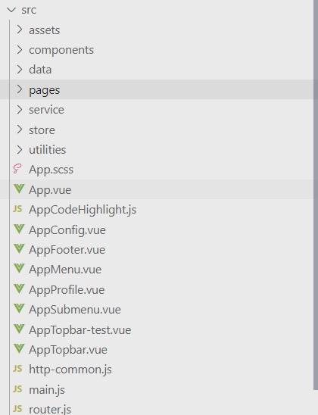

Page : .vue 로 구성된 템플렛 컴포넌트, 하나의 파일이 하나의 화면 or 컴포넌트를 구성한다. Service : axios를 통해 http 요청을통해 서버와 rest api로 데이토를 주고 받는다.

Utils : 유용한 전역 함수 or 도구

router.js : url 과 컴포넌트(vue 파일)을 등록하여 화면을 등록하는 파일

main.js: 메인 파일로 프로젝트 에서 사용할 컴포넌트를 지정한다.

http-common.js: axios의 상세 설정 파일, http 요청 설정 밑 에러 처리 함수 정의

## main.js

// css 파일 임포트

import './assets/layout/flags/flags.css';

// 컴포넌트 임포트

import { createApp, reactive } from 'vue';

// vue 앱 생성

const app = createApp(App);

// 앱설정

app.use(router);

app.directive('badge', BadgeDirective);

// 앱설정-컴포넌트 설정

app.component('AutoComplete', AutoComplete);

// 앱 마운트

app.mount('#app');

router.js

const routes = [

{

path: '/simplePage(/:key)', // URL 경로 (만약 키값을 가진 페이지를 따로 구 현 할경우 :key 넣어 경로정보 입력)

name: 'simplePage', // 페이지 이름

// 파일 경로

component: () => import('./pages/simplePage.vue'), meta:{title:'제목',sub:'부제목'}

},

// ...추가경로정보...

]

http-common.js

const instance= axios.create({ .... }) // http 요청시 던질 데이터의 상세설정을 할수 있다. (header 등)

instance.interceptors.request.use( // 요청직전에 실행 된다.

function(config){....} // config는 http 설정정보가 들어 있으며 config를 변경후 리턴해야한다.

function (error) {....} // 요청직전에 발생한 에러를 캐치

instance.interceptors.response.use( // 요청 직후에 실행

function (response) {....} // 요청의 결과(response)을 받아 수정/확인 후 리턴해야 한다

function (error) {....} // 요청중 발생한 오류를 캐치

ItemService.js

// HTTP 비동기 통신 라이브러리 임포트

import http from "../http-common";

export default class ItemService {

// 데이터 목록 조회

getList(_params) {

return http.get('/items', { params: _params }).then(res => res.data.data);

}

// 데이터 조회

getOne(_id) {

return http.get('/items/'+_id.toString()).then(res => res.data.data);

}

// 데이터 입력

insertOne(_data) {

return http.post('/items',_data).then(res => res.data.data);

}

// 데이터 업데이트

updateOne(_id,_data) {

return http.patch('/items/'+_id.toString(),_data).then(res => res.data.data);

}

// 데이터 삭제

deleteOne(_id)

{

return http.delete('/items/'+_id.toString()).then(res => res.data.data);

}

vue 파일

<template>

// html 입력, 화면or 컴포넌트의 틀을 구현

// EX) <Table> , <Button>

</template>

<script>

// 스크립트 정보를 입력, 기능을 구현한다.

</script>

<style lang="scss" scoped>

// css 를정의 한다. 화면을 꾸미는 용도

</style>

App.vue

페이지의 메인 레이아웃이 될 vue 파일 모든 페이지의 바탕(틀)이 될 화면

공통 기능이나 공통 컴포넌트를 정의 하고 구현한다. 레이아웃 컴포넌트/ 메뉴 구성정보로 구성된다.

메뉴 구성은 추후 디비 메뉴 정보로 수정 될수도 있다.

<AppTopBar ... /> // 상단 바 메뉴 컴포넌트

<transition ... > // 좌측 사이드 메뉴 창

....

<AppProfile /> // 사용자 정보창의 컴포넌트

<AppMenu .../> // 메뉴 컴포넌트

</transition>

<div class="layout-main">

<router-view /> // 페이지가 들어갈 공간

</div>

<AppConfig.../> // 설정 창 레이아웃 컴포넌트

<AppFooter /> // Footer 레이아웃 컴포넌트

## 메뉴 데이터 구성

menu : [

{label: '메인', icon: 'pi pi-fw pi-home', to: '/'}, // 하나의 메뉴

{label: '기초정보', icon: 'pi pi-fw pi-sitemap', items: [ // 하위 메뉴

{label: '품목 관리', icon: 'pi pi-fw pi-circle-off', to:

'/ItemsPage'},

{label: '거래처 관리', icon: 'pi pi-fw pi-circle-off', to:

'/CustsPage'},

]

},

레이아웃 컴포넌트

AppConfig.vue : 설정 창 컴포넌트 / 색변경, 테마변경 기능

AppFooter.vue : 하단에 업체 정보등을 작성하는 Footer AppMenu.vue : 메뉴 기능 구현

AppSubMenu.vue : 메뉴의 서브 메뉴기능을 구현 (페이지 이동메뉴) AppTopbar.vue : 상단바 기능을 구현 (페이지 제목 출력)

## page 개발

primeVue 컴포넌트를 활용하여 개발

src/page/모듈 폴더에 저장 하며 router.js 등록 해야한다. 메뉴 등록은 메뉴 등록 페이지에서 등록

Composition API로 구현 진행

## Button

<Button label="New" icon="pi pi-plus"

class="p-button-success p-mr-2" @click="clickListener" />

....

const clickListener = () =>{ .. } // click 이벤트 콜백함수

v-on: 이벤트 핸들링 콜백함수를 지정할수이있다. 줄려서 '@'로 표현한다. @click(클릭 이벤트)

clickListener : 클릭 이벤트 콜백함수 [참고문서](https://primefaces.org/primevue/showcase/%23/button)

## DataTable

<DataTable :value="dataList">

<Column field="id" header="ID" />

<Column field="name" header="이름" />

</DataTable>

.....

const dataList = ref([{id:"1" ,name:"홍길동" },{id:"2" ,name:"홍길동" }])

v-bind: 는 데이터를 바인딩 한다는 표시로 컴포넌트에 데이터를 입력하는것이다 줄여서 ':' 로 표현된다. ref()로 정의된 반응성 데이터를 bind 하여 변경을 추적!

[참고문서](https://primefaces.org/primevue/showcase/%23/datatable)

## Form

<InputText v-model="data.name" />

<Checkbox v-model="data.useYn" :binary="true" />

<InputNumber v-model="data.age" />

<Dropdown v-model="data.car" :options="cars" optionLabel="brand"/>

....

const data = reactive({name:"",useYn:true,number:0, car:null}) var cars = [{brand:"현대", ...},{brand:"쌍용", ...},. ]

v-model: 데이터를 입력받을 js 변수를지정 해야한다. (update 이벤트 포함) reactive 사용하면 편하게 반응성 데이터 묶음 정의 가능

cars 는 Dropdown의 선택지

## Js 구현

<script>

import { ref, onMounted } from 'vue';

import UserService from '../service/UserService';

import CmmCodeService from '../service/CmmCodeService'; import JsUtils from '../utilities/JsUtils';

export default { setup() {

onMounted(() => {

// DOM 마운트시 실행될 함수, 데이터 초기화한다.

}

// js 스크립트 구현

}

필요한 컴포넌트 모두 임포트한다.

## js 구현 규칙

const compSeq = 1; // 상수로 사용할경우

const users = ref(); // 반은성으로 상용할경우 const searchUseYn = ref(null); // 값 초기화 const columns = ref([ // 배열 선언

{field: 'UserId', header: '아이디'},

{field: 'FullNm', header: '성명'},

]);

const clickSearchBtn =()=>{ } // 함수 선언

// 외부에 바인딩 하기위해서는 리턴에 포함되어야한다.

return { users ,searchUseYn, columns,clickSearchBtn }

### Toast

<Toast/>

....

import { useToast } from 'primevue/usetoast'; const toast = useToast();

toast.add({severity:'success', summary: 'Successful', detail: 'Item Created', life: 3000});

좌측 상단에 메세지를 띄울경우 alert() 대신 사용하기 좋다.

<Toast/>을 탬플릿에 넣어야하며 useToast()를 사용 severity는 (success/info/warn/error) 가있다. [참고문서](https://primefaces.org/primevue/showcase/%23/toast)

### ConfirmDialog

<ConfirmDialog/>

...

import { useConfirm } from 'primevue/useconfirm'; const confirm = useConfirm();

confirm.require({

message:`해당 메뉴를 삭제하시겠습니까?`, header: '메뉴 삭제',

icon: 'pi pi-exclamation-triangle', accept: () => {

deleteData(prod);

},

reject: () => {

...

}

})

기능을 실행하기전 사용자에게 확인 받는 기능(정말로 진행하시겠습니까?)

<ConfirmDialog/>을 탬플릿에 넣어야하며 useConfirm() 사용

accept: 사용자가 승인시 실행되는 파트

reject: 거절 될시 실행될 파트

message/header/icon 으로 다이알로그의 텍스트 와 아이콘을 변경 가능하다.

## Router

서버를 통한 페이지 요청없이 하나의 페이지에서 경로 요청에따라 DOM 을 변경시키는 기술

사용자가 URL를 요청하면 해당 URL에 해당하는 Router 정보를 확인하고 해당 page를 돔에 마운트 한다. 따라서 router 정보를 입력하여야 한다. (Router.js 참조)

등록되지않는 URL 경로는 접근이 불가능 하다.

## use route/router

import { useRoute } from 'vue-router'

import { useRouter } from 'vue-router'; const router = useRouter();

const route = useRoute(); // 현재 라우터정보 접근

log(route.params.id) // URL 파라미터

router.push({name: 'NewItemPage', params: {}}) // 페이지이동

router.addRoute({path: '/test',name: 'test',

component: () => import('./pages/demo/InputDemo.vue')}) // 페이지 등록

route: 현재의 라우트 정보를 확인

router: 메소드함수로 라우터를 관리(ex. push(): 페이지이동 ) addRoute() : router의 메소드함수로 신규 라우터 (페이지)를 등록

## 팝업 컴포넌트 구현

Userdialog.vue 를 참고 하시오

팝업에 경우 페이지에 포함된 컴포넌트로 구현하여야 여러 페이지에서 공통으로 사용할수 있다. 해당 팝업외에도 공통으로 사용될 부분은 컴포넌트로 만들어 구현하면 편리할듯 합니다.

### props

props:{ // 유저로 부터 받아올 정보

selection:{

type:Object,

default: function() { return {}

},

},

....

부모로 부터 받아오 멤버 정보

<UserDialog :selection = ""> 으로 selection에 해당한 데이터를 받아올수 있다.

### emits

emits: [ 'update:visible', 'update:selection','onCompelete'],

부모로 부터 박아온 이벤트 정보

<UserDialog @onCompelete = ""> 으로 이벤트를 받아올수 있다.

## setup

setup(props,{emit}){

const isDialog = ref(props.visible);

const selectedList = ref(props.selection); emit('onCompelete');

emit('update:visible',meta);

....

props,{emit} 을 파라미터로 받아서 setup 내부에서 사용 가능 하다.

props은 수정은 수정이 불가능 하므로 이벤트를 통해서 부모에서 변경하도록 해야한다. emit은 파라미터로 이벤트 명과 이벤트 파라미터를 넣는다.

## 필수 watch

watch(

() => props.visible, (meta) => {

isDialog.value = meta; if(meta)

init() // 팝업 초기화

}

부모의 visible 정보의 변경시 팝업 내부 데이터와 동기화

true -> 팝업 open / false-> 팝업 클로즈

팝업 open시에 팝업을 초기화해준다.(init() 함수)

watch(

() => isDialog.value, (meta) =>{

emit('update:visible',meta);

팝업창에서 창을 종료 를 원하여 isDialog가 false 되면 update:visible 이벤트를 실행시켜 부모의 이벤트 리스너를 호출하여 처리한다.

## v-model

<UserDialog v-model:visible = "">

<UserDialog :visible = "" @update:visible = "">

<UserDialog v-bind:visible = "" v-one:update:visible = "">

두 컴포넌트는 같은 의미로 model 내부에는 업데이트 이벤트와 데이터가 한번에 자식 컴포넌트로 전달 할수있다.